APSTIPRINĀTS
ar Jelgavas valstspilsētas domes
28.04.2022. lēmumu Nr.7/7

NOTEIKUMI
“Kartes “Jelgavas valstspilsētas iedzīvotāja karte” un kartes “Jelgavas valstspilsētas skolēna apliecība” pieteikšanas, izsniegšanas un lietošanas kārtība”
Izdoti saskaņā ar likuma “Par pašvaldībām”
41.panta pirmās daļas 2.punktu
I. Vispārīgie jautājumi
- Noteikumi nosaka kārtību, kādā notiek kartes “Jelgavas valstspilsētas iedzīvotāja karte” un kartes “Jelgavas valstspilsētas skolēna apliecība” pieteikšana, izsniegšana un lietošana.
- Karte “Jelgavas valstspilsētas iedzīvotāja karte” (turpmāk – iedzīvotāja karte) un karte “Jelgavas valstspilsētas skolēna apliecība” (turpmāk – skolēna apliecība) (turpmāk abas kopā – karte/kartes) ir finanšu iestādes, ar kuru Jelgavas valstspilsētas pašvaldība (turpmāk – pašvaldība) noslēgusi sadarbības līgumu, (turpmāk – finanšu iestāde) izdota personalizēta Mastercard City KeyTM zīmola elektroniska plastikāta maksājumu karte ar Jelgavas valstspilsētas simboliku un apstiprinātu kartes dizainu (1. un 2. pielikums), kas paredzēta Pašvaldības pakalpojumu, atvieglojumu un pabalstu, kā arī citu atvieglojuma pakalpojuma sniedzēju pakalpojumu un atvieglojumu saņemšanai, kā arī maksājumu (pirkumi un naudas izņemšana/iemaksa) veikšanai.
- Karte veic personas elektroniskās identifikācijas līdzekļa funkciju, elektronisko datu par pakalpojumiem un atvieglojumiem, kas saistīti ar konkrēto personu, uzskaites, glabāšanas, pārvaldības un apstrādes funkciju, kā arī maksājuma līdzekļa funkciju.
- Pašvaldība saskaņā ar sadarbības līgumu, kas noslēgts ar finanšu iestādi (turpmāk – Sadarbības līgums), nodrošina kartes pieteikšanu attiecīgajai finanšu iestādei, bet finanšu iestāde nodrošina kartes izgatavošanu, izsniegšanu un pārvaldību atbilstoši Sadarbības līgumam, finanšu iestādes noteikumiem un līgumam, kas noslēgts starp personu un finanšu iestādi par maksājuma kartes konta atvēršanu (turpmāk – Klienta līgums).
- Karte ir finanšu iestādes īpašums, kas nodota personai (kartes lietotājam) turējumā.
- Personai vienlaicīgi var tikt izsniegta viena iedzīvotāja karte vai viena skolēna apliecība.

II. Iedzīvotāja karte, tās pieteikšana un izsniegšana

- Iedzīvotāja karti ir tiesīga saņemt jebkura persona, neatkarīgi no tās deklarētās dzīvesvietas.
- Iedzīvotāja kartei var pieteikties šādās pašvaldības iestādēs (turpmāk – iestāde):
  - Jelgavas izglītības pārvaldē – pašvaldībā deklarētie izglītojamie, kuri vispārējās vai profesionālās izglītības programmu klātienes formā apgūst citas pašvaldības vai valsts dibinātā, vai privātā izglītības iestādē, izņemot izglītojamos, kuri tiesīgi saņemt pašvaldības pabalstu sabiedriskā transporta pakalpojuma izmantošanai, kā arī bērni līdz pamatizglītības ieguves uzsākšanai, neatkarīgi no to deklarētās dzīvesvietas, izņemot noteikumu 8.2. punktā noteikto;
  - Jelgavas valstspilsētas pašvaldības izglītības iestādē, kas īsteno pirmsskolas izglītības programmu – bērni, kas attiecīgajā izglītības iestādē apgūst pirmsskolas izglītības programmu;
  - Jelgavas sociālo lietu pārvaldē – personas, kuras tiesīgas saņemt pašvaldības pabalstu sabiedriskā transporta pakalpojuma izmantošanai;
  - Zemgales reģiona kompetenču attīstības centrā - pārējās personas, kuras neatbilst noteikumu 8.1., 8.2. un 8.3.apakšpunktam.
- Ar pieteikumu par iedzīvotāja kartes saņemšanu, persona vai personas likumiskais pārstāvis kopā ar personu, ja tā uzsākusi pamatizglītības ieguvi, bet nav sasniegusi 16 (sešpadsmit) gadu vecumu, vēršas attiecīgajā iestādē, iesniedzot pieteikumu kartes saņemšanai (3.pielikums) (turpmāk – pieteikums) un uzrādot:
  - personu apliecinošu dokumentu (pase vai personas apliecība) vai dzimšanas apliecību;
  - ja personu pārstāv likumiskais pārstāvis:
    - likumiskā pārstāvja personu apliecinošu dokumentu (pase vai personas apliecība);
    - pārstāvības tiesību apliecinošu dokumentu (pārstāvamās personas dzimšanas apliecība, notariāli apliecināta pilnvara, aizbildnību vai aizgādnību apliecinošs dokuments u.c.).
- Iedzīvotāja kartes izgatavošanai attiecīgā iestāde nodrošina personas fotografēšanu uz vietas iestādē. Personas, kura nav uzsākusi pamatizglītības ieguvi, fotografēšanu neveic.
- Pašvaldība attiecīgajai finanšu iestādei nosūta to pieteikumā norādīto informāciju, kas nepieciešama Klienta līguma noslēgšanai un iedzīvotāja kartes izsniegšanai. Iedzīvotāja karte tiek izsniegta atbilstoši attiecīgās finanšu iestādes noteikumiem.

III. Skolēna apliecība, tās pieteikšana un izsniegšana

- Skolēna apliecība tiek izsniegta izglītojamajiem, kuri apgūst vispārējās vai profesionālās izglītības programmu pašvaldības dibinātā izglītības iestādē, neatkarīgi no izglītojamā deklarētās dzīvesvietas (turpmāk – izglītojamais).
- Skolēna apliecībai var pieteikties izglītības iestādē, kurā izglītojamais apgūst attiecīgo izglītību.
- Ar pieteikumu par skolēna apliecības saņemšanu, izglītojamais vai izglītojamā likumiskais pārstāvis kopā ar izglītojamo, ja tas nav sasniedzis 16 (sešpadsmit) gadu vecumu, vēršas attiecīgajā izglītības iestādē, iesniedzot pieteikumu un uzrādot:
  - izglītojamā personu apliecinošu dokumentu (pase vai personas apliecība) vai dzimšanas apliecību;
  - likumiskā pārstāvja personu apliecinošu dokumentu (pase vai personas apliecība);
  - pārstāvības tiesību apliecinošu dokumentu (izglītojamā dzimšanas apliecība, notariāli apliecināta pilnvara, aizbildnību vai aizgādnību apliecinošs dokuments u.c.).
- Skolēna apliecības izgatavošanai izglītības iestāde nodrošina izglītojamā fotografēšanu uz vietas izglītības iestādē.
- Pašvaldība attiecīgajai finanšu iestādei nosūta to pieteikumā norādīto informāciju, kas nepieciešama Klienta līguma noslēgšanai un skolēna apliecības izsniegšanai. Skolēna apliecība tiek izsniegta atbilstoši attiecīgās finanšu iestādes noteikumiem.

IV. Kartes lietošanas noteikumi

- Karti drīkst lietot tikai tā persona, kurai tā ir izsniegta un kuras dati ir norādīti uz kartes.
- Izmantojot pašvaldības piešķirtos braukšanas maksas atvieglojumus vai pabalstu sabiedriskā transporta pakalpojuma izmantošanai, kartes lietotājam ir pienākums veikt elektronisku reģistrāciju transportlīdzeklī, elektroniski identificējoties ar karti pie elektroniskā datu nolasītāja.
- Pašvaldības noteiktā pabalsta ēdināšanai vispārējās izglītības iestādē saņemšanai, izglītojamam ir pienākums elektroniski identificēties ar skolēna apliecību pie elektroniskā datu nolasītāja attiecīgajā izglītības iestādē.
- Izmantojot pašvaldības sniegtos pakalpojumus, kā arī citu atvieglojuma pakalpojumu sniedzēju sniegtos pakalpojumus un atvieglojumus, kartes lietotājam ir pienākums uzrādīt karti attiecīgajam atvieglojuma pakalpojuma sniedzējam vai elektroniski identificēties ar karti pie elektroniskā datu nolasītāja, ja tāds uzstādīts.
- Persona var izmantot karti pašvaldības piešķirtā braukšanas maksas atvieglojuma vai pabalsta sabiedriskā transporta pakalpojuma izmantošanai un/vai pabalsta ēdināšanai vispārējās izglītības iestādē saņemšanai, kamēr persona atbilst tām personu kategorijām, kurām pašvaldība ir noteikusi attiecīgos atvieglojumus. Ja persona zaudē tiesības saņemt attiecīgos pašvaldības atvieglojumus un/vai pabalstus, persona var turpināt izmantot karti pašvaldības pakalpojumu, kā arī citu atvieglojuma pakalpojumu sniedzēju sniegto pakalpojumu un atvieglojumu saņemšanai, kā arī maksājumu veikšanai.
- Svešas kartes atrašanas gadījumā personai tā jānodod pašvaldības administrācijas Klientu apkalpošanas centrā, Lielajā ielā 11, Jelgavā (turpmāk – KAC).

V. Kartes atkārtota saņemšana

- Ja karte ir nozaudēta vai nozagta, persona ir tiesīga vērsties attiecīgajā iestādē, lai atkārtoti pieteiktu kartes izsniegšanu.
- Personai ir pienākums nomainīt karti, ja karte nav lietošanas kārtībā vai ir bojāta kartes lietotāja fotogrāfija.
- Par kartes atkārtotu izsniegšanu personai jāveic samaksa atbilstoši attiecīgās finanšu iestādes noteikumiem un cenrādim.

VI. Kartes deaktivizēšana vai anulēšana

- Iestāde, kura pieņēma pieteikumu par kartes izsniegšanu, deaktivizē karti šādos gadījumos:
  - ja saņemts kartes lietotāja vai tā likumiskā pārstāvja iesniegums vai tālruņa zvans par viedkartes nozaudēšanu vai nozagšanu;
  - pēc kartes lietotāja vai tā likumiskā pārstāvja iniciatīvas citos gadījumos;
  - ja pašvaldībā atbilstoši noteikumu 22.punktam nodota atrastā viedkarte;
  - ja pašvaldība konstatē, ka pieteikumā norādītā informācija par personu ir mainījusies;
  - ja atvieglojuma pakalpojumu sniedzējs iesniedz pašvaldībai normatīvajos aktos noteiktajā kārtībā aizturēto karti.
- Iestāde, kura pieņēma pieteikumu par kartes izsniegšanu, vai iestāde, kura veikusi kartes deaktivizāciju, aktivizē karti, ja ir zudis kartes deaktivizēšanas pamats.
- Iestāde, kura pieņēma pieteikumu par kartes izsniegšanu, anulē karti šādos gadījumos:
  - ja saņemts kartes lietotāja vai tā likumiskā pārstāvja iesniegums par kartes nozaudēšanu vai nozagšanu;
  - pēc kartes lietotāja vai tā likumiskā pārstāvja iniciatīvas citos gadījumos;
  - ja pašvaldība konstatē, ka pieteikumā norādītā informācija par personu ir mainījusies;
  - pēc kartes derīguma termiņa beigām;
  - pēc noteikumu 31.punktā minēta termiņa beigām.
- Lai deaktivizētu vai anulētu karti, kartes lietotājs vai tās likumiskais pārstāvis vēršas iestādē, kurā pieņēma pieteikumu par kartes izsniegšanu, uzrādot personu apliecinošu dokumentu.
- Ja persona nevar ierasties personīgi noteikumu 29.punktā noteiktajā kārtībā, deaktivizēt karti iespējams, zvanot uz pašvaldības iestādes ”Jelgavas pašvaldības operatīvās informācijas centrs” (turpmāk – POIC) bezmaksas iedzīvotāju atbalsta tālruni 8787. Karti iespējams deaktivizēt telefoniski tikai gadījumā, ja zvanītājs var nosaukt identifikācijai nepieciešamo informāciju.
- Ja karte ir nozaudēta vai nozagta, kartes lietotājam vai tā likumiskajam pārstāvim ir pienākums par to ziņot iestādei, kura pieņēma pieteikumu par kartes izsniegšanu, vai zvanīt uz POIC bezmaksas iedzīvotāju atbalsta tālruni 8787 un deaktivizēt karti noteikumu 29.punktā vai 30.punktā noteiktajā kārtībā.
- Ja karte ir atrasta un iesniegta KAC atbilstoši noteikumu 22.punktam, KAC atrasto karti nodod iestādei, kura pieņēma pieteikumu par kartes izsniegšanu. Attiecīgās iestādes darbinieks sazinās ar kartes lietotāju vai tā likumisko pārstāvi saskaņā ar pieteikumā norādīto kontaktinformāciju. Attiecīgā iestāde atrasto karti uzglabā vienu mēnesi pēc kartes saņemšanas iestādē un pēc minētā termiņa, ja kartes lietotājs vai tā likumiskais pārstāvis to nav izņēmis, veic kartes anulēšanu.

VII. Noslēguma jautājumi

- Ar 2022.gada 10.maiju pieteikumu par kartes saņemšanu var iesniegt noteikumos noteiktie izglītojamie.
- Ar 2022.gada 1.oktobri pieteikumu par kartes saņemšanu var iesniegt pārējās personas.
- Ar 2023.gada 1.septembri spēku zaudē noteikumi “Par personalizētās viedkartes noformēšanas, izsniegšanas, lietošanas un deaktivizēšanas vai anulēšanas kārtību Jelgavas pilsētas pašvaldībā” un beidz darboties uz minēto noteikumu pamata izsniegtās viedkartes.

Domes priekšsēdētājs A.Rāviņš

1.pielikums
Noteikumiem “Kartes “Jelgavas valstspilsētas iedzīvotāja karte” un kartes “Jelgavas valstspilsētas skolēna apliecība” pieteikšanas, izsniegšanas un lietošanas kārtība”

Jelgavas valstspilsētas iedzīvotāja kartes apraksts un paraugs

- Jelgavas valstspilsētas iedzīvotāja kartes (turpmāk – karte) izmērs ir 8,5 x 5,5 cm.
- Kartes priekšējai daļai ir vertikālais dizains.
- Uz kartes ir izvietota šāda informācija:
  - personas krāsaina fotogrāfija (2,5 x 3 cm) (noteikumos paredzētajos gadījumos);
  - personas vārds un uzvārds;
  - kartes numurs;
  - kartes derīguma termiņš;
  - Jelgavas valstspilsētas logotips;
  - svītrkods ar iekodētu personas kodu;
  - starptautiskās maksājumu sistēmas Mastercard prasībām atbilstoša informācija, piemēram, finanšu iestādes nosaukums, Mastercard logotips, kartes PAN numurs, CVC kods un pārējā nepieciešamā informācija.
- Kartes paraugs:
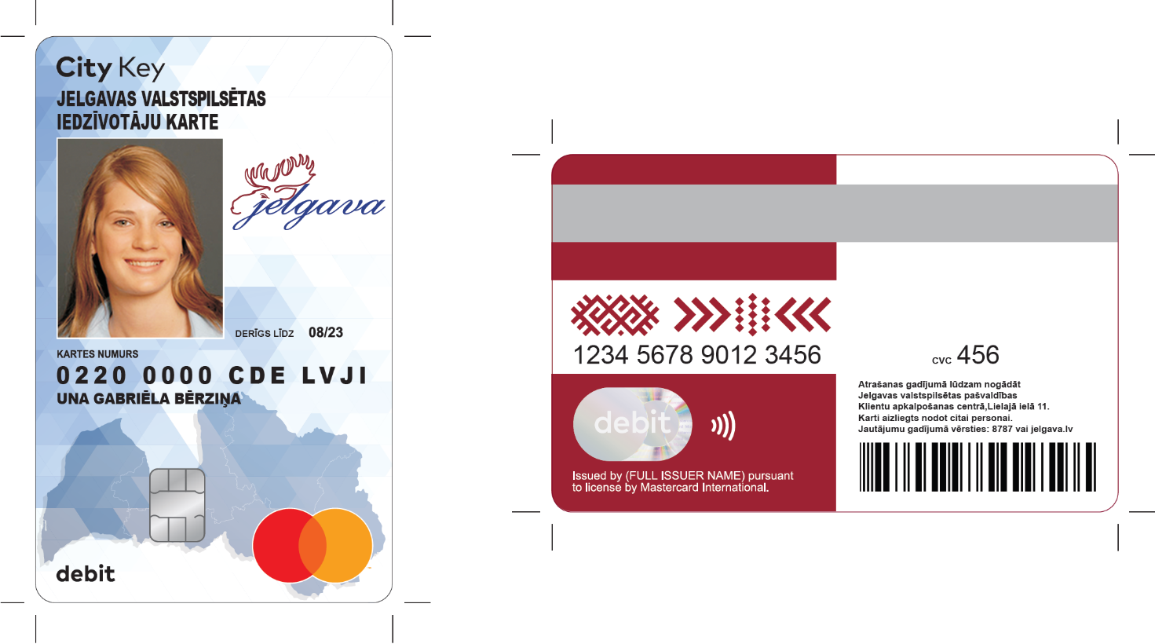

2.pielikums
Noteikumiem “Kartes “Jelgavas valstspilsētas iedzīvotāja karte” un kartes “Jelgavas valstspilsētas skolēna apliecība” pieteikšanas, izsniegšanas un lietošanas kārtība”

Jelgavas valstspilsētas skolēna apliecības apraksts un paraugs

- Jelgavas valstspilsētas skolēna apliecības (turpmāk – apliecība) izmērs ir 8,5 x 5,5 cm.
- Apliecības priekšējai daļai ir vertikālais dizains.
- Uz apliecības ir izvietota šāda informācija:
  - personas krāsaina fotogrāfija (2,5 x 3 cm);
  - personas vārds un uzvārds;
  - dzimšanas datums;
  - izglītības iestādes nosaukums;
  - apliecības numurs;
  - apliecības derīguma termiņš;
  - Jelgavas valstspilsētas logotips;
  - svītrkods ar iekodētu personas kodu;
  - starptautiskās maksājumu sistēmas Mastercard prasībām atbilstoša informācija, piemēram, finanšu iestādes nosaukums, Mastercard logotips, kartes PAN numurs, CVC kods un pārējā nepieciešamā informācija.
- Apliecības paraugs:
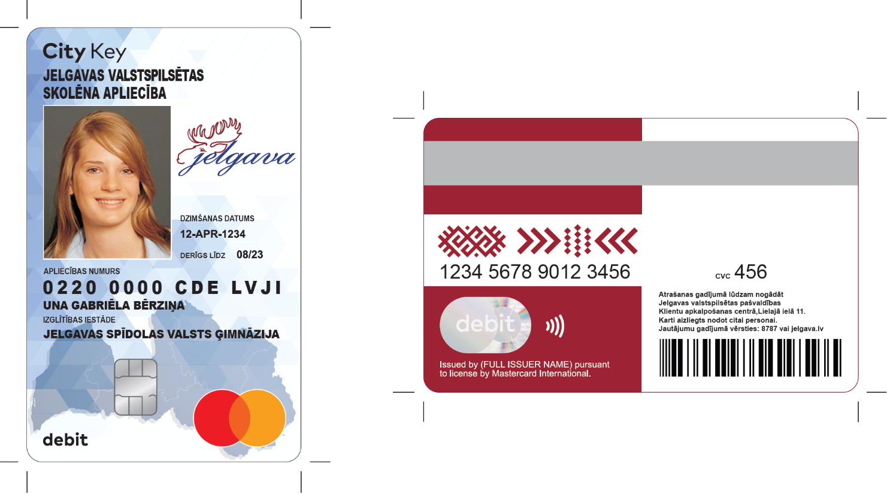

3.pielikums
Noteikumiem “Kartes “Jelgavas valstspilsētas iedzīvotāja karte” un kartes “Jelgavas valstspilsētas skolēna apliecība” pieteikšanas, izsniegšanas un lietošanas kārtība”

PIETEIKUMS
KARTES “JELGAVAS VALSTSPILSĒTAS IEDZĪVOTĀJA KARTE” VAI KARTES “JELGAVAS VALSTSPILSĒTAS SKOLĒNA APLIECĪBA” SAŅEMŠANAI

- FINANŠU IESTĀDE, KURAI TIEK PIETEIKTA KARTES IZSNIEGŠANA*:

* piekrītu savu, sava pārstāvamā personas datu nodošanai finanšu iestādei līguma par maksājuma kartes konta atvēršanu noslēgšanai, kartes izsniegšanai, kā arī pasākumu, kas nepieciešami pirms minētā līguma noslēgšanas, veikšanai.

- Informācija par kartes lietotāju:

Vārds

Uzvārds

Personas kods

Deklarētā dzīvesvieta

Dzimšanas datums
(norāda skolēna apliecības pieteikšanas gadījumā)

Kontaktinformācija (norāda, ja pieteikumu iesniedz kartes lietotājs):

E-pasta adrese

Tālruņa numurs**

** obligāti aizpildāms kontaktinformācijas lauks

- Informācija par PERSONAS LIKUMISKO PĀRSTĀVI (AIZPILDA, ja PIETEIKUMU iesniedz kartes lietotājA LIKUMISKAIS PĀRSTĀVIS):

Likumiskā pārstāvja vārds

Likumiskā pārstāvja uzvārds

Likumiskā pārstāvja personas kods

Deklarētā
dzīvesvieta

Uzrādītais pamatojuma dokuments***:
***Jānorāda pārstāvības tiesību apliecinoša dokumenta (pārstāvamās personas dzimšanas apliecība, notariāli apliecināta pilnvara, aizbildnību vai aizgādnību apliecinošs dokuments u.c.) nosaukums, numurs un izdevējiestāde.

Kontaktinformācija:

E-pasta adrese

Tālruņa numurs****

**** obligāti aizpildāms kontaktinformācijas lauks

- KARTI IZSNIEGŠANAI nosūtīT UZ:
Iestādi, kura pieņēma pieteikumu citu adresi _______________________

deklarēto dzīvesvietas adresi

- kartes saņemšanas iemesls:

pirmreizēja saņemšana  kartes nomaiņa sakarā ar tās derīguma termiņa beigām  iepriekš izsniegtās kartes nomaiņa sakarā ar personas datu izmaiņām  cits iemesls:__________________________  ____________________________________ | iepriekš izsniegtā karte ir anulēta vai deaktivizēta tās derīguma termiņa laikā  iepriekš izsniegtā karte ir nozaudēta vai nozagta  iepriekš izsniegtā karte nav lietošanas kārtībā

- Iesniedzot PIETEIKUMU, uzrādīti šādi dokumenti:

kartes lietotāja personu apliecinošs dokuments
(pase, personas apliecība vai dzimšanas apliecība)
likumiskā pārstāvja personu apliecinošs dokuments
(pase vai personas apliecība)
pārstāvības tiesību apliecinošs dokuments
(pārstāvamās personas dzimšanas apliecība, notariāli apliecināta pilnvara, aizbildnību vai aizgādnību apliecinošs dokuments u.c.)
citi dokumenti:

- Parakstot šo pieteikumu, apliecinu, ka:
  - šajā pieteikumā norādītās ziņas ir patiesas;
  - esmu iepazinies/-usies ar Jelgavas valstspilsētas domes apstiprinātajiem noteikumiem “Kartes “Jelgavas valstspilsētas iedzīvotāja karte” un kartes “Jelgavas valstspilsētas skolēna apliecība” pieteikšanas, izsniegšanas un lietošanas kārtība” (turpmāk – Noteikumi) un apņemos tos ievērot;
  - esmu informēts/-a, ka karti izdos finanšu iestāde, kas norādīta šajā pieteikumā. Karte būs finanšu iestādes īpašums un tā var tikt aktivizēta, deaktivizēta vai anulēta atbilstoši Noteikumiem un attiecīgās finanšu iestādes noteikumiem, ar ko apņemos iepazīties;
  - esmu informēts/-a, ka karti nedrīkst nodot citām personām lietošanā un, ka man ir pienākums nomainīt karti, ja mainījušies uz kartes norādītie personas dati vai tā vairs nav lietošanas kārtībā;
  - esmu informēts/-a, ka uz pieteikumā norādīto kontaktinformāciju tiks nosūtīti individuāli paziņojumi par atvieglojuma pakalpojumu sniedzēju sniegtajiem pakalpojumiem un atvieglojumiem, pieejamību, statusu un saistību neizpildi;
  - esmu informēts/-a, ka mani personas dati ir nepieciešami kartes izsniegšanai, lai to kā elektronisko identifikācijas līdzekli izmantotu Jelgavas valstspilsētas pašvaldības (turpmāk – Pašvaldība) pakalpojumu, noteikto braukšanas maksas atvieglojumu/pabalsta sabiedriskajā transportā saņemšanai un ēdināšanas maksas atvieglojumu vispārējās izglītības iestādē saņemšanai, citu atvieglojuma pakalpojumu sniedzēju pakalpojumu un atvieglojumu saņemšanai, nodrošinot personas elektronisku identifikāciju, elektronisko datu par pakalpojumiem un atvieglojumiem, kas saistīti ar konkrēto personu administrēšanu, uzskaiti, glabāšanu un pārvaldību;
  - lietojot Pašvaldības un citu atvieglojuma pakalpojumu sniedzēju sniegtos pakalpojumus un atvieglojumus, kuru izmantošanai tiks veikta elektroniska identifikācija ar karti, apņemos iepazīties ar šo pakalpojumu lietošanas kārtību, kā arī apliecinu, ka:
    - esmu informēts/-a, ka visas sūdzības, pretenzijas un iesniegumi saistībā ar šiem pakalpojumiem, atvieglojumiem ir iesniedzami atvieglojuma pakalpojuma sniedzējam un saistībā ar attiecīgajiem atvieglojumiem ir iesniedzami atvieglojuma devējam;
    - esmu informēts/-a, ka pakalpojuma un atvieglojuma nodrošināšanas vajadzībām nepieciešamajā apjomā var tikt apstrādāti mani personas dati;
    - apzinos, ka karte var tikt aizturēta normatīvajos aktos noteiktajos gadījumos, kas var liegt iespēju izmantot pakalpojumus un atvieglojumus;
    - piekrītu individuālu paziņojumu saņemšanai uz pieteikumā norādīto kontaktinformāciju par pakalpojumu, atvieglojumu derīguma, saņemšanas, izmantošanas noteikumiem un saistību neizpildi;
  - esmu informēts/-a, ka, lai nodrošinātu iespēju karti izmantot arī kā maksājumu līdzekli (pirkumiem un naudas izņemšanai/iemaksai), Pašvaldība (kā Pārzinis) nodos attiecīgajai finanšu iestādei (kā citam neatkarīgam Pārzinim) to pieteikumā norādīto informāciju, kas nepieciešama līguma noslēgšanai ar finanšu iestādi par maksājumu kartes konta atvēršanu un kartes izgatavošanai, izsniegšanai un ar karti veikto darījumu administrēšanai;
  - esmu informēts/-a, ka datu apstrādes izpildes nolūkos, lai nodrošinātu savstarpēju datu apmaiņu ar Pašvaldību un attiecīgo finanšu iestādi, kas izsniegs karti, veiktu atvieglojumu uzskaiti un pārvaldību, izvērtētu atvieglojumu datus atvieglojumu piešķiršanas un izmantošanas pasākumu īstenošanai un turpmākai attīstībai, kā arī nodrošinātu savstarpēju atvieglojuma devēja, atvieglojuma pakalpojumu sniedzēja un atvieglojuma saņēmēja informācijas apmaiņu, tiks izmantota attiecīgās finanšu iestādes informācijas sistēma, Jelgavas valstspilsētas pašvaldības digitālās ekonomikas platformas informācijas sistēma (DEPIS) un Atvieglojumu vienotā informācijas sistēma (AVIS);
  - esmu informēts/-a, ka Pašvaldības kā datu Pārziņa datu apstrādes tiesiskais pamats, ja persona pirmreizēji piekrīt personas datu apstrādei un līguma noslēgšanai ar finanšu iestādi, ir pasākumu veikšana līguma ar finanšu iestādi par maksājumu kartes konta atvēršanu noslēgšanai un izpildei, Jelgavas valstspilsētas pašvaldības juridisko pienākumu izpilde un leģitīmo interešu ievērošana, saskaņā ar normatīvajiem aktiem, t.sk. likuma “Par pašvaldībām” 12.pantu, Iesniegumu likuma 3.panta otro daļu, Atvieglojumu vienotās informācijas sistēmas likumu, Ministru kabineta 21.12.2021. noteikumu Nr.871 “Atvieglojumu vienotās informācijas sistēmas noteikumi” 8.1.10.apakšpunktu, Ministru kabineta 28.08.2012. noteikumu Nr.599 “Sabiedriskā transporta pakalpojumu sniegšanas un izmantošanas kārtības” 56.pantu, Ministru kabineta 10.08.2021. noteikumu Nr.528 “Vispārējās izglītības iestāžu un profesionālās izglītības iestāžu pedagoģiskā procesa un eksaminācijas centru profesionālās kvalifikācijas ieguves organizēšanai obligāti nepieciešamā dokumentācija” 2.11., 3.8.punktu, Jelgavas valstspilsētas pašvaldības 23.09.2021. saistošajiem noteikumiem Nr.21-19 “Maznodrošinātas mājsaimniecības ienākumu slieksnis un sociālās palīdzības pabalsti Jelgavas valstspilsētas pašvaldībā”, Jelgavas pilsētas pašvaldības 28.05.2020. saistošo noteikumu Nr.20-26 „Par braukšanas maksas atvieglojumiem izglītojamajiem Jelgavas pilsētas sabiedriskajā transportā” 4.punktu, Jelgavas valstspilsētas domes 23.09.2021. saistošajiem noteikumiem Nr. 21-20 "Brīvprātīgās iniciatīvas pabalsti Jelgavas valstspilsētas pašvaldībā" un Jelgavas valstspilsētas pašvaldības 23.09.2021. saistošajiem noteikumiem Nr.21-21 “Sociālās garantijas un brīvprātīgās iniciatīvas pabalsti bērnam bārenim un bez vecāku gādības palikušajam bērnam Jelgavas valstspilsētas pašvaldībā”. Papildu informācija Pašvaldības tīmekļa vietnes www.jelgava.lv sadaļā “Personas datu apstrāde”.

PIETEIKUMA iesniedzējs:  ____________________________________  (paraksts, paraksta atšifrējums)  ____________________________________  (datums) | PIETEIKUMA PIEŅĒMĒJS:  ______________________________________  (paraksts, paraksta atšifrējums)  ______________________________________  (datums)

